Министерство науки и высшего образования Российской Федерации

Федеральное государственное автономное образовательное учреждение высшего образования

«Национальный исследовательский университет ИТМО»

*Факультет программной инженерии и компьютерной техники*

Системное администрирование

Лабораторная работа №2

Работа с системой Windows

Группа: P3324

Выполнил: Маликов Глеб Игоревич

Проверил:

к.т.н. преподаватель Белозубов Александр Владимирович

Санкт-Петербург

2024г.

**Оглавление**

Введение 3

Основная часть 4

Задание 4

Решение 7

Создание виртуальных машин 7

Проверка работы (чистка) системы 8

Изменение параметров системы 9

Работа с реестром 10

Оптимизация работы с реестром 13

Оптимизация работы системы. Повышение безопасности виртуальной памяти 15

Добавление нового диска (виртуального) 17

Консоль управления системными оснастками 18

Командная строка 18

Редактор локальной групповой политики 20

Команды, службы и оснастки 22

Заключение 24

Литература 25

# Введение

Данная лабораторная работа посвящена работе с системой Windows, а также её оптимизации. В ходе работы изучены методы конфигурирования системных параметров, работы с реестром, управления виртуальной памятью и реестровыми параметрами, а также оптимизации системы с использованием встроенных оснасток и командной строки.

Основной целью является изучение и практическое применение инструментов настройки и администрирования систем Windows.

# Основная часть

## Задание

* Необходимо создать 2 виртуальные машины с именами Win-10_FIO и Win-Serv_FIO (где FIO это ваши инициалы);
  + Проверьте установлен VirtualBox;
  + Запустите VirtualBox и удалите старые виртуальные машины;
  + Установку виртуальных машин производить в каталог С:\\VM;
  + Создайте виртуальную машину для Windows 10, основные параметры:
    - CPU - 2шт;
    - RAM -4 GB;
    - HDD 20GB.
  + Создайте виртуальную машину для Windows Server, основные параметры:
    - CPU - 2шт;
    - RAM -8 GB;
    - HDD 40GB.
* Установить операционные системы на ваши виртуальные машины.

1. Проверка работы (чистка) системы.
   1. Запустить Параметры – Система. Перейти в раздел Память;
   2. Настроить Контроль памяти: удалять временные файлы через 14 дней, удалить копии Windows;
   3. Проанализировать использование памяти на всех устройствах. (вывести скриншот).
2. Изменение параметров системы.
   1. Открыть окно Система;
   2. Открыть окно Изменения параметров системы;
   3. Изменить Имя компьютера на вашу фамилию;
   4. Изменение переменных среды во вкладке Дополнительно;
   5. Используя системные переменные установить хранение временных файлов пользователя и системы в папку %SystemDrive%\Temp.
3. Работа с реестром.
   1. Запустить программу редактирования реестра. Кнопка Пуск и начать набирать Regedit;
   2. Открываем путь ветки реестра просмотра номеров языковых клавиатур;
   3. Найдите и запишите номер Итальянской, Английской и Руской раскладки клавиатуры;
   4. Переходим в реестре на ветку для внутреннего использования клавиатуры;
   5. Создайте строковый параметр введите номер по порядку и в поле значение введите номер Итальянской раскладки клавиатуры;
   6. Создайте строковый параметр введите номер по порядку и в поле значение введите номер Английской раскладки клавиатуры;
   7. Измените Имя компьютера – «MyDesktop», для этого измените значение параметра ComputerName пройдя по ветки реестра;
   8. Перезапустите компьютер и проверьте работу системы.
4. Оптимизация работы с реестром.
   1. Запустить программу редактирования реестра. Кнопка Пуск и начать набирать Regedit;
   2. С помощью пунктов меню Правка-Найти. Введите значение ComputerName и нажмите найти;
   3. Перейдите по ветке реестра;
   4. Нажмите правую кнопку мыши на названии пункта ComputerName и выберите экспортировать;
   5. Укажите путь и название файла CompName.reg;
   6. Откройте для редактирования файл CompName.reg;
   7. Измените имя компьютера на NewMyPC и сохраните изменения;
   8. Запустите файл и дайте разрешение на внесение изменений;
   9. Перезапустите компьютер и проверьте Имя компьютера;
   10. Повторите Данные действия для раскладки клавиатуры, создайте файл Keyboard.reg;
   11. Измените файл Keyboard.reg введи следующие значения:

[HKEY_CURRENT_USER\Keyboard Layout\Preload]

"2"="00000419"

"1"="00000409"

1. Оптимизация работы системы. Повышение безопасности виртуальной памяти.
   1. Настроить удаление файла подкачки при выключении системы;
   2. Измените значение параметра ClearPageFileAtShutdown – значение = 1;
   3. Указать в отчеты что значит данный параметр;
   4. Проверить установлена ли Индексация жестких дисков, если установлена, то отключить.
2. Добавление нового диска (виртуального).
   1. Добавьте в виртуальную машину жесткий диск;
   2. Проверьте работу диска в ОС Windows, если диск не отображается в системе, то нужно с помощью программы «Управление компьютером»-Управление диском, отформатировать и добавить жесткий диск.
3. Консоль управления системными оснастками.
   1. Запустите консоль управления системными оснастками – mmc;
   2. Добавьте ваши оснастки в корень консоли (Файл-Добавление и удаление оснасток):

• Служба;

• Управление компьютером;

• Управление дисками;

• Диспетчер устройств;

• Локальные пользователи и группы;

• Монитор бранмауэра;

• Планировщик задач;

• Просмотр событий;

• Производительность.

* 1. Удалите дублирующие оснастки;
  2. Сохраните системные оснастки на рабочем столе под именем FIO (ваши инициалы);
  3. Создать «В планировщике задач» задачу: «Выключение компьютера»;
  4. Создайте задачу и задайте имя: Выключение компьютера;
  5. Установить Триггер по расписанию на однократное выполнение, становите время выполнения текущее время плюс 20 минут;
  6. В действия выберите задание команды и выберите программу:

C:\Windows\System32\shutdown.exe

* 1. Укажите аргументы /f /p;
  2. Сохраните данные.

1. Командная строка.
   1. Просмотреть список доступных команд – команда Help;
   2. Проверить работу команды: start "Моя большая папка" /MAX /HIGH cmd.exe;
   3. С помощью командной строки выведите список имен и атрибутов файлов каталога C:\Windows\System32\drivers\etc в файл list.txt.
2. Редактор локальной групповой политики.
   1. Отключите у пользователя «Новости и интересы»: Конфигурация компьютера, Административные шаблоны, Компоненты Windows, Новости и интересы, установите состояние Отключить;
   2. Удалите значок Корзина с рабочего стола: Конфигурация пользователя, Административные шаблоны, Рабочий стол;
   3. Назначьте Политику паролей: Конфигурация компьютера, Конфигурация Windows, Параметры безопасности …;
   4. Установите значения: Максимальный срок действия пароля 150 дней, Минимальная длина пароля 6 зн., включить требования к сложности пароля;
   5. Проверьте как работает rsop.msc – «Результирующая политика».
3. Команды, службы и оснастки.
   1. В конце файла приложен список команд, выберите все команды или приложения с помощью которых можно посмотреть системные характеристики вашего компьютера.

## Решение

### Создание виртуальных машин

Были установлены операционные системы Windows 10 и Windows Server 2022 на виртуальные машины.

Рисунок 1 - Обзор виртуальной машины Win-10

Рисунок 2 - Обзор виртуальной машины Win-Serv

### Проверка работы (чистка) системы

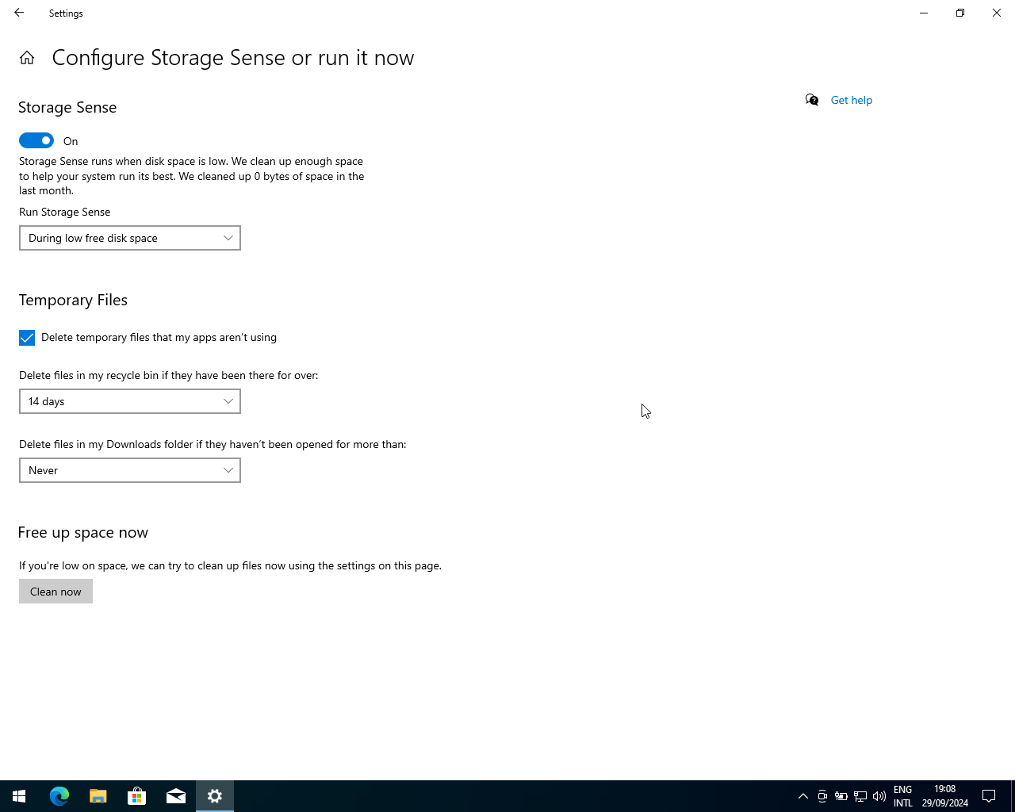

Рисунок 3 - Настройки контроля памяти

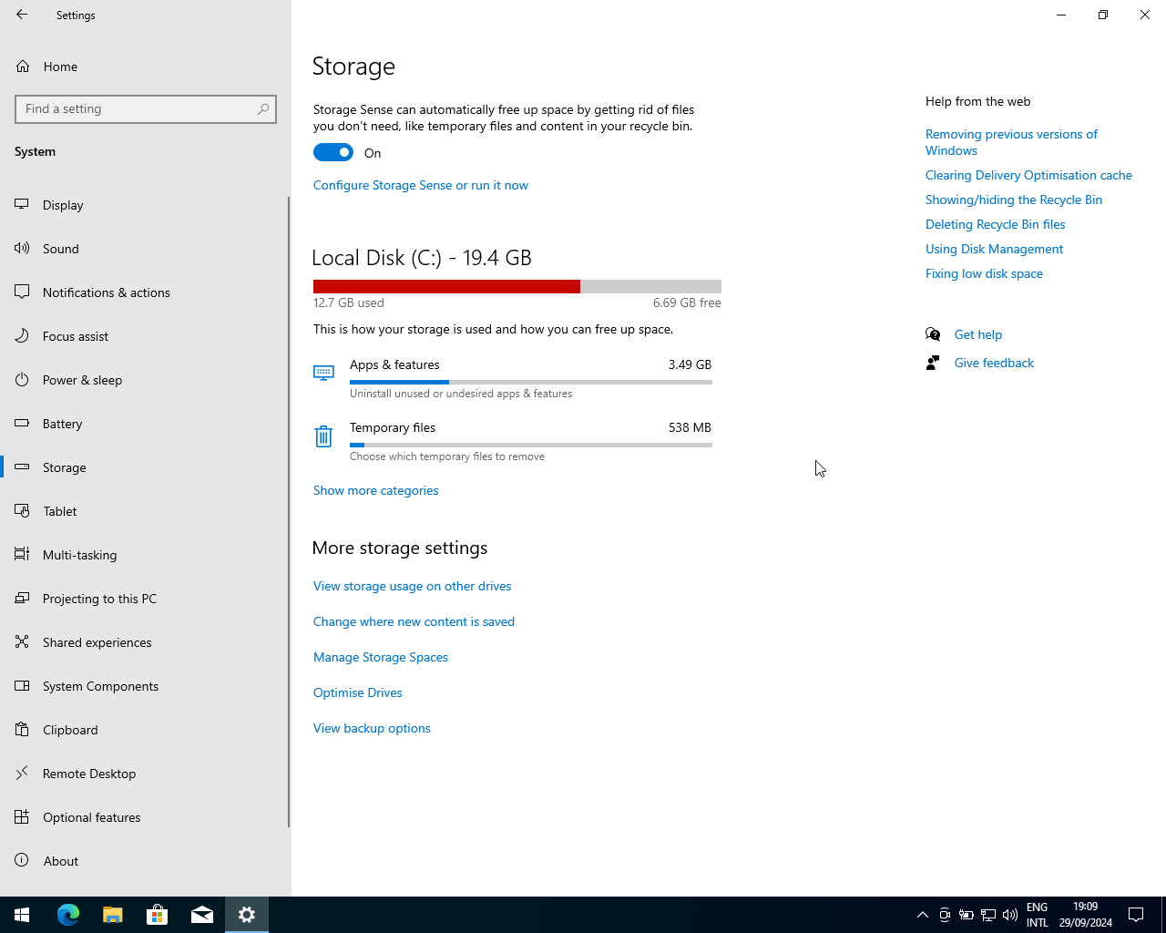

Рисунок 4 - Информация использования памяти

### Изменение параметров системы

Компьютер был переименован через графический интерфейс настроек системы.

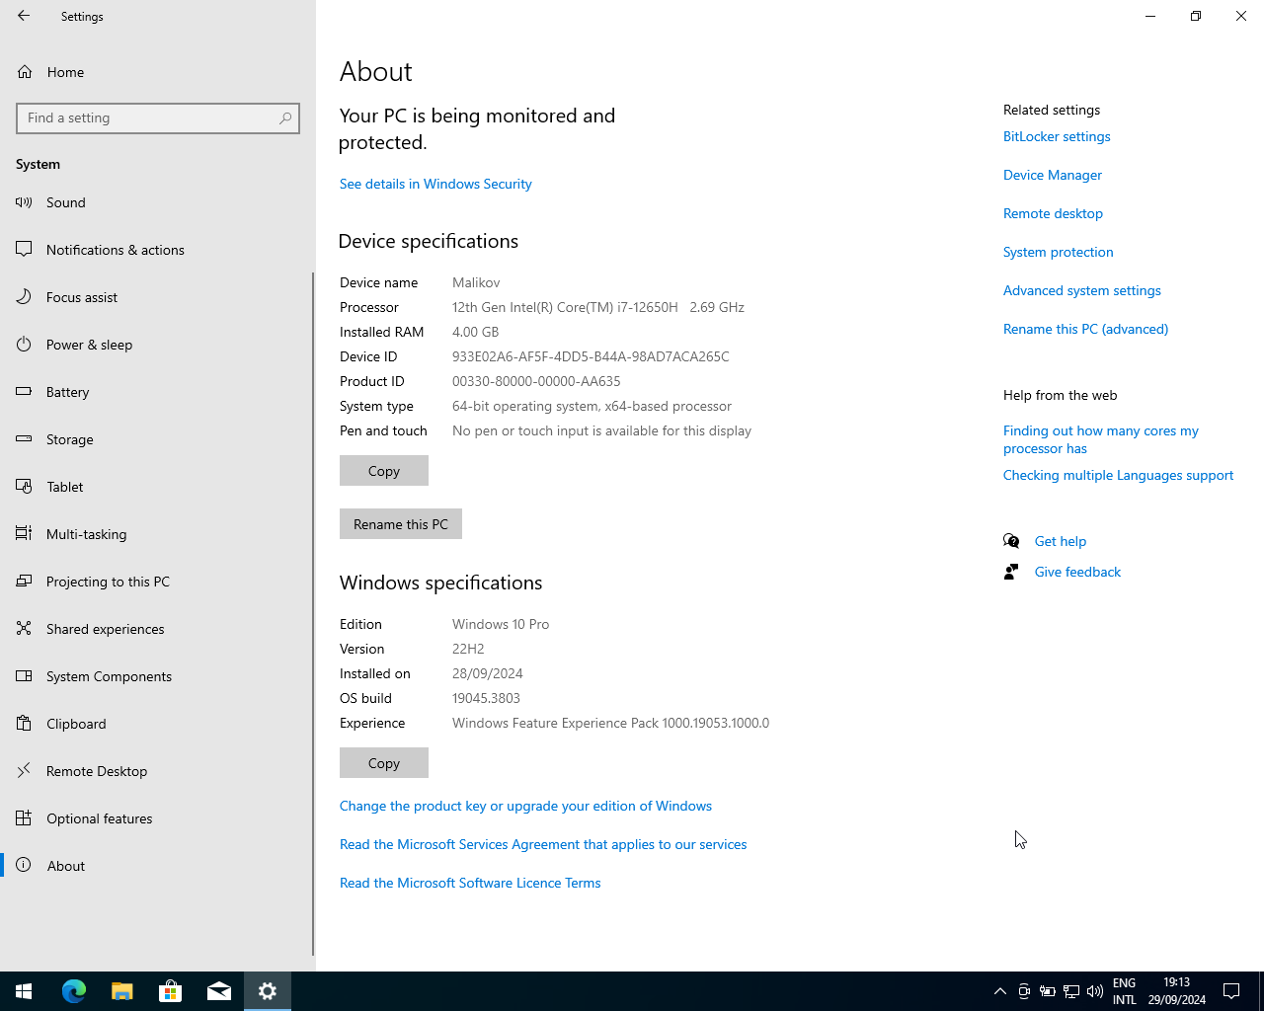

Рисунок 5 - Информация компьютера после переименования

Хранение временных файлов установлен на “%SystemDrive%\Temp” для пользователя и системы.

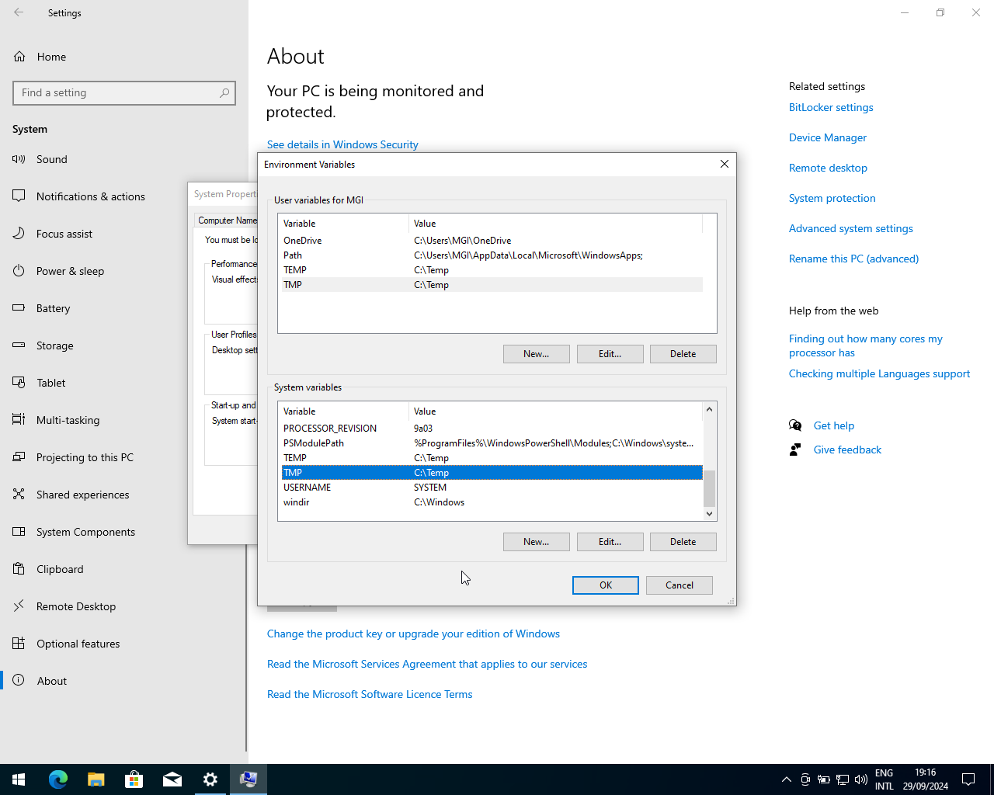

Рисунок 6 - Системные переменные

### Работа с реестром

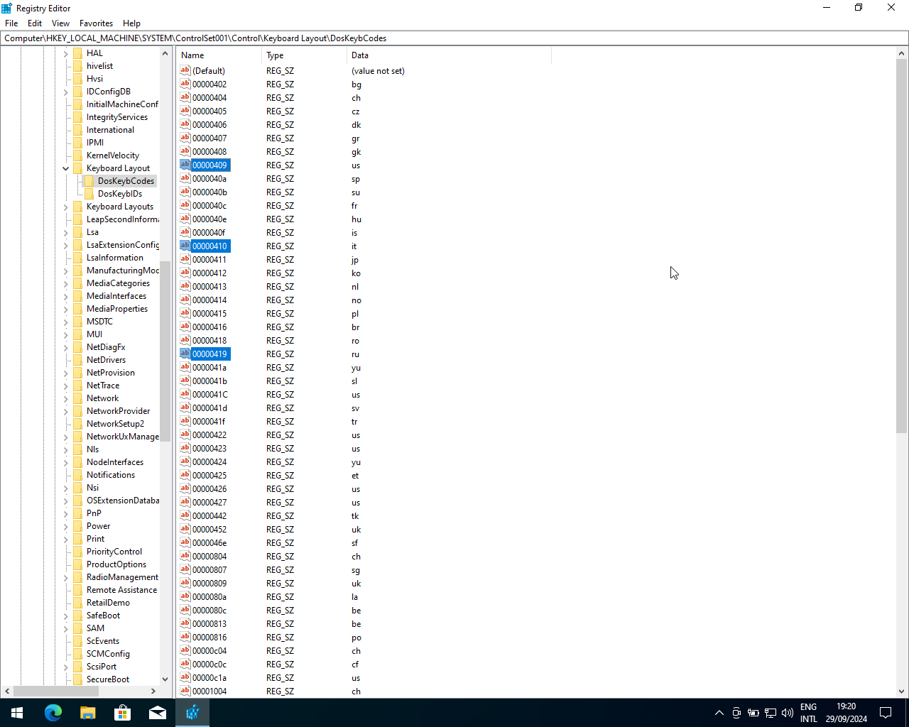

Рисунок 7 - Просмотр номеров языковых клавиатур

Найденные номера языковых клавиатур:

* Английский: 00000409;
* Итальянский: 00000410;
* Русский: 00000419.

Были добавлены в реестр раскладки английской и итальянской клавиатур (3-й и 4-й параметры).

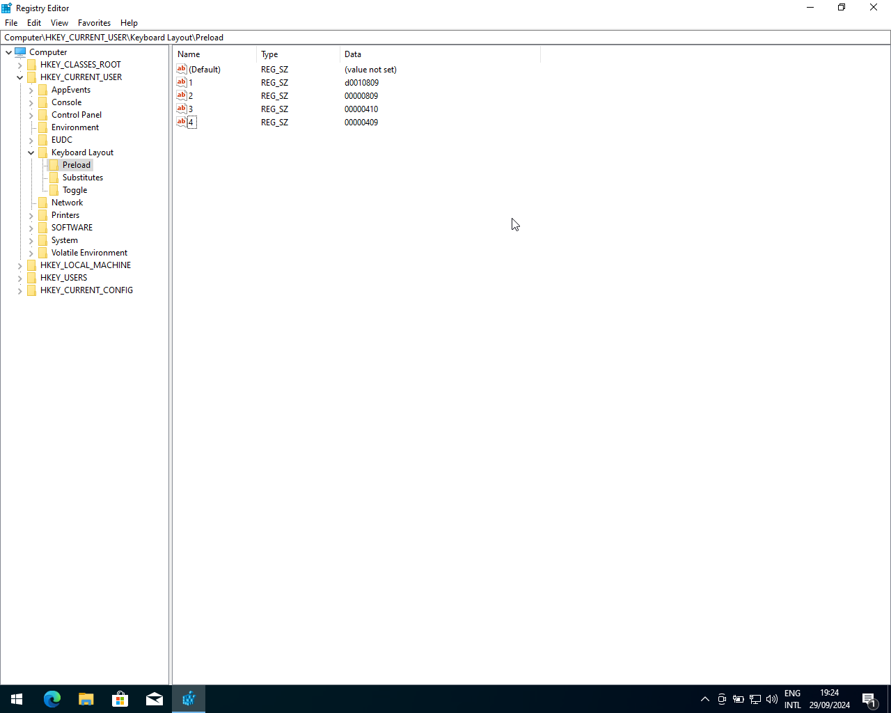

Рисунок 8 - Добавленные регистры раскладки клавиатур

Результат изменения регистра при перезагрузке представлен ниже.

Рисунок 9 - Проверка добавления раскладок клавиатур

Был изменён параметр “ComputerName” для изменения имени компьютера.

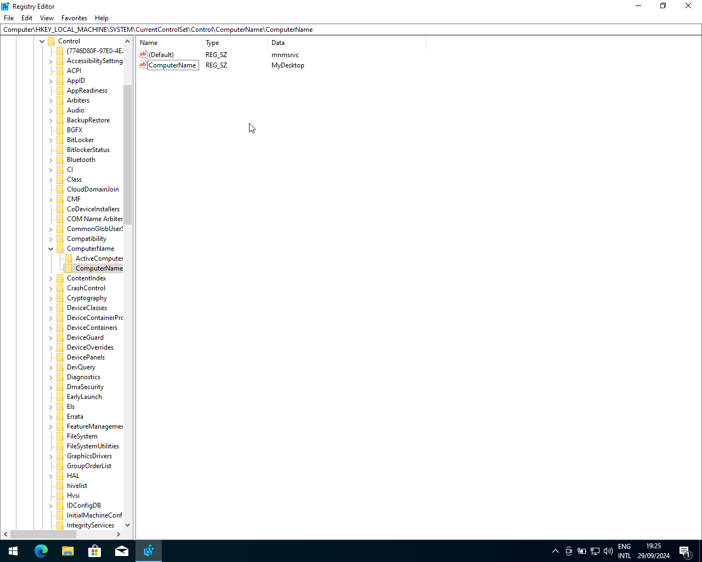

Рисунок 10 - Изменённый регистр имени компьютера

После перезагрузки имя компьютера не поменялось, хотя параметры “CopmuterName” в “ActiveComputerName” и в “CopmuterName” изменились. Название “MyDesktop” отображается только в “NetBIOS computer name”.

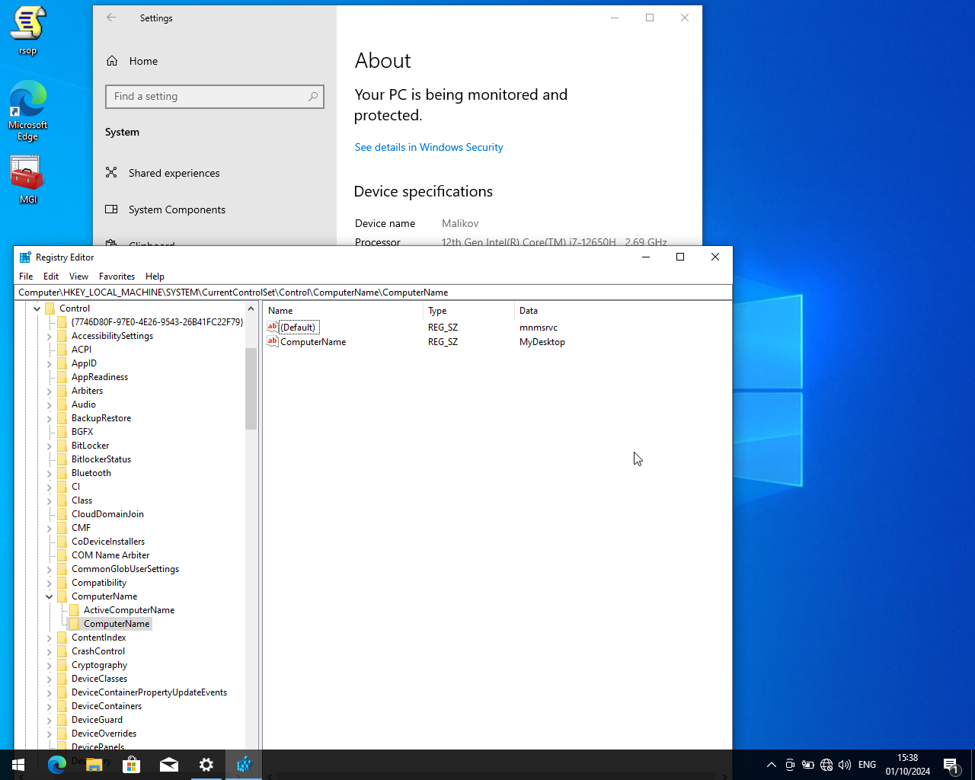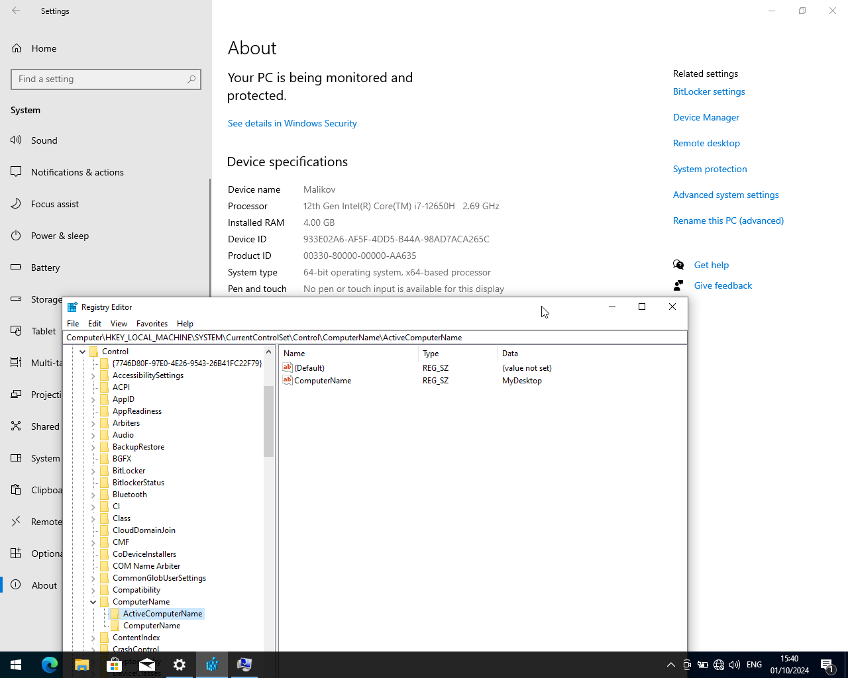

Рисунок 11 - Имя компьютера после изменения регистра "ComputerName"

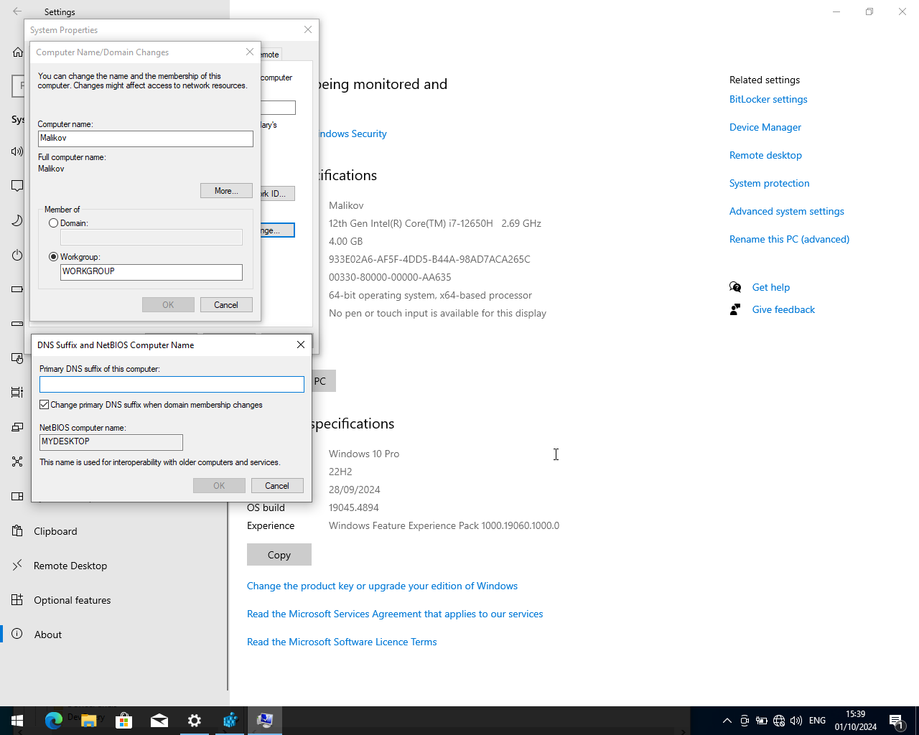

Рисунок 12 - Отображение изменения в "NetBIOS computer name"

### Оптимизация работы с реестром

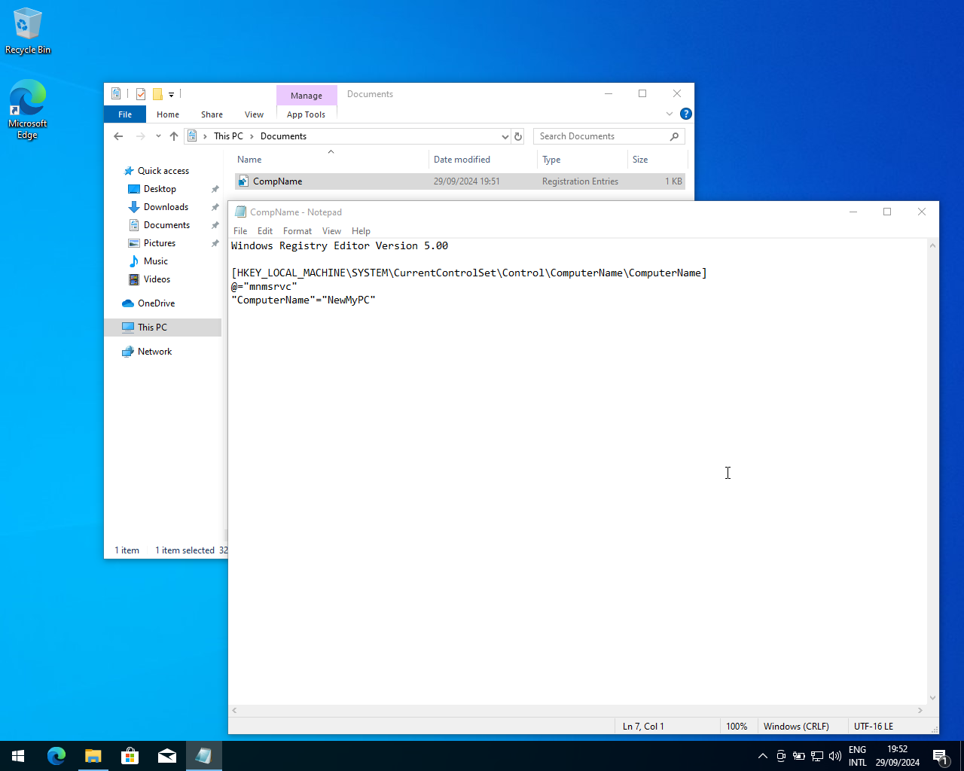

Рисунок 13 - Экспортированный файл реестра CompName

Аналогично с предыдущим пунктом, изменение параметра “ComputerName” не отобразилось после перезагрузки в названии компьютера.

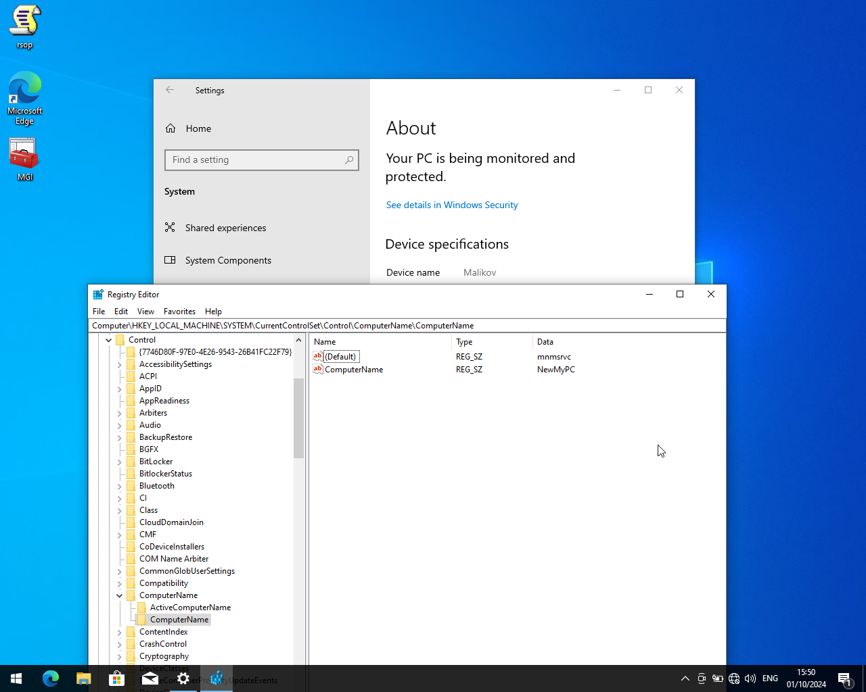

Рисунок 14 - Результат изменения параметра "ComputerName" после перезагрузки

Однако, изменение параметров “NV Hostname” и “Hostname” показало нужный результат, даже изменяя параметр “ComputerName”.

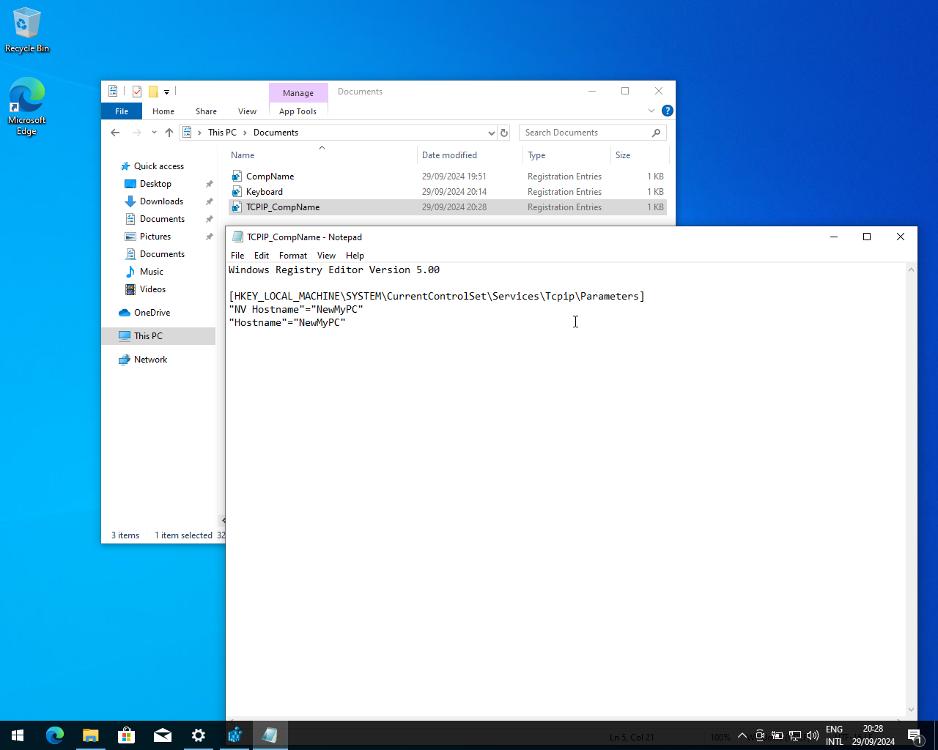

Рисунок 15 - Файл реестра "TCPIP_CompName"

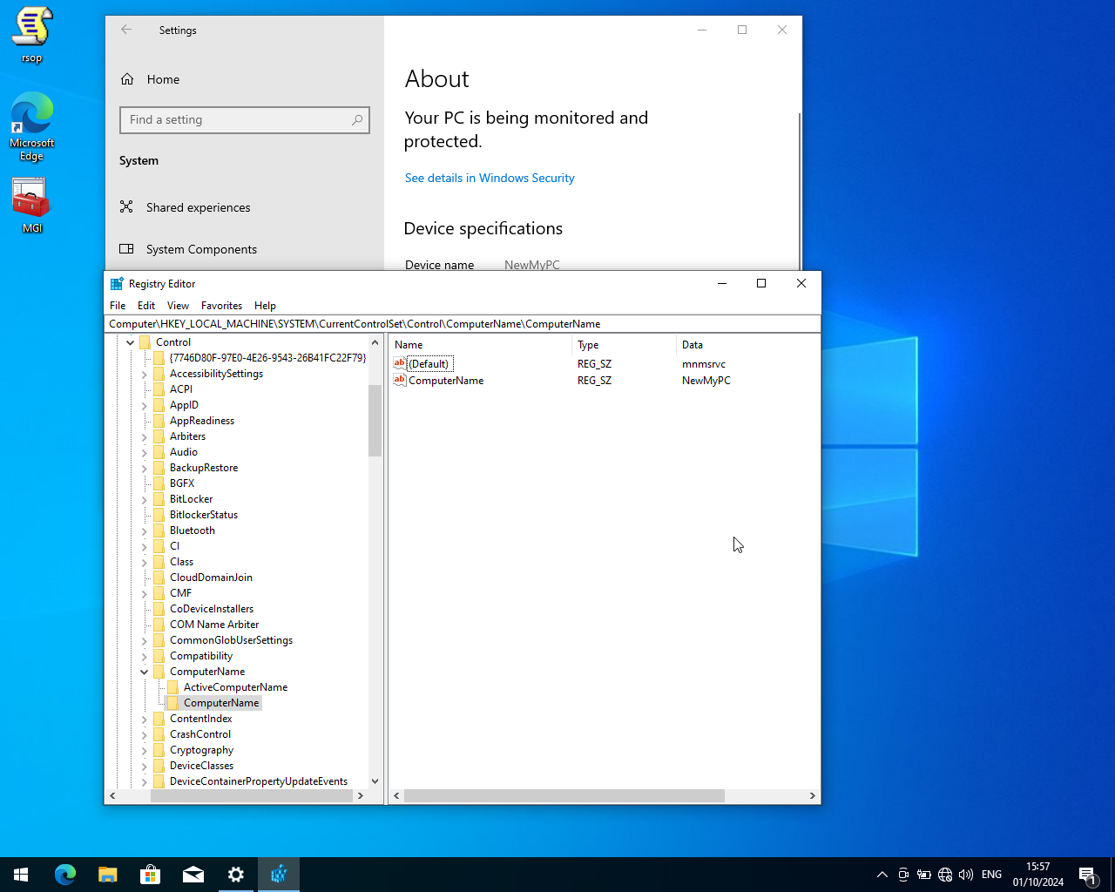

Рисунок 16 - Результат изменения параметров "NV Hostname" и "Hostname" после перезагрузки

Подобным образом была изменена раскладка клавиатуры через файл реестра.

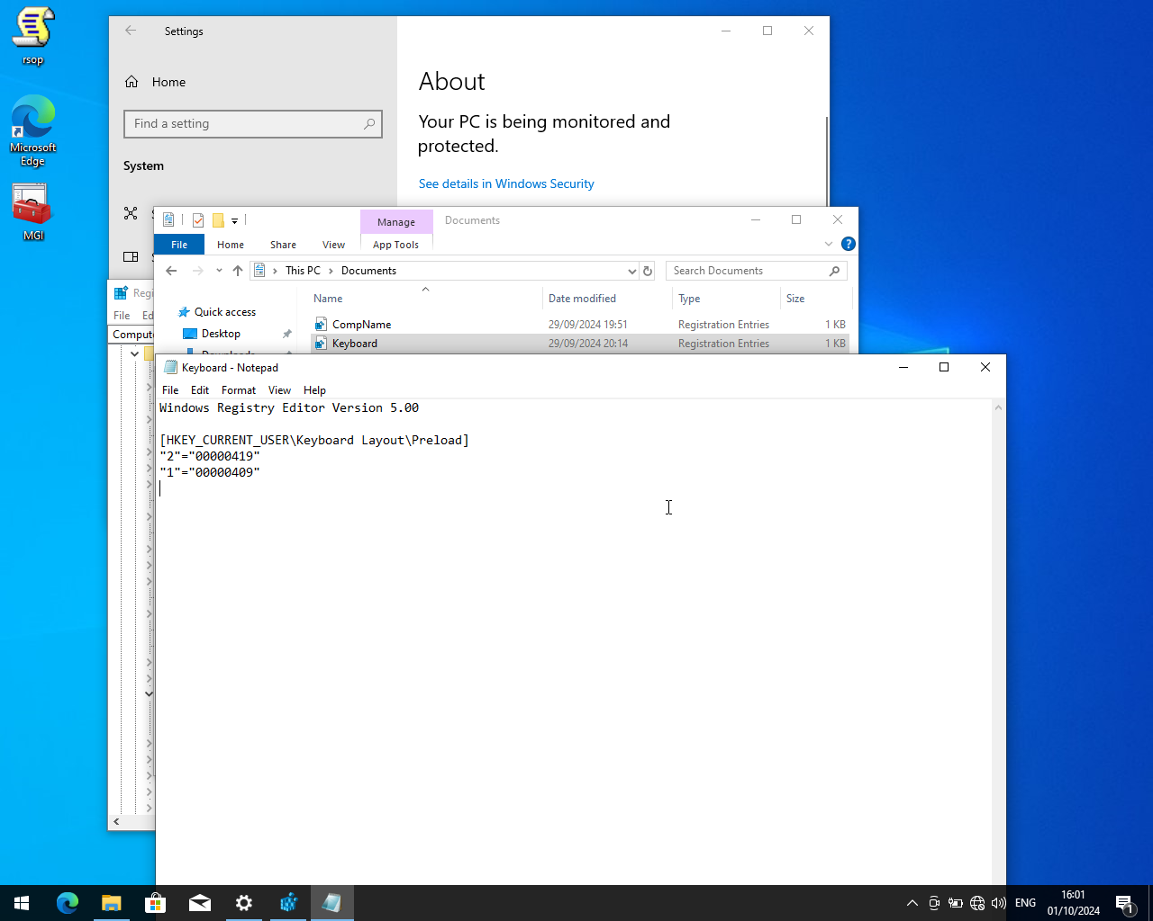

Рисунок 17 - Файл реестра "Keyboard "

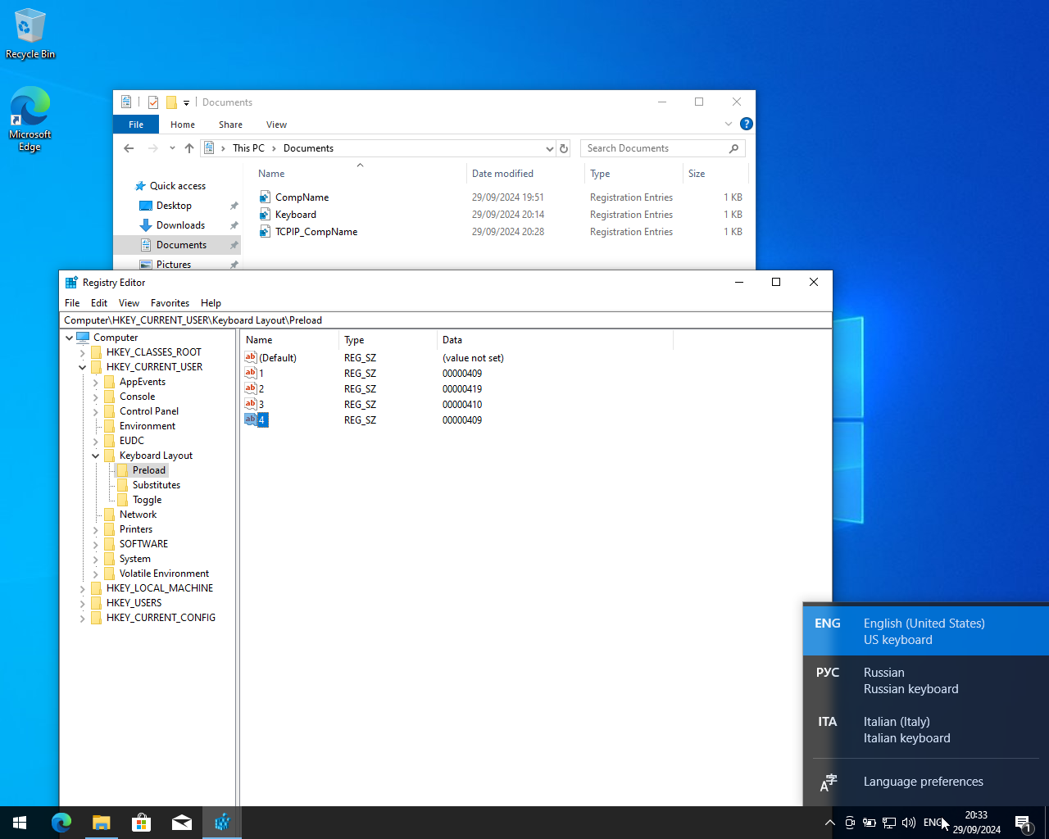

Рисунок 18 - Результат изменения параметров раскладки клавиатуры

### Оптимизация работы системы. Повышение безопасности виртуальной памяти

Было настроено удаление файла подкачки при выключении системы через реестр с помощью установки параметра “ClearPageFileAtShutdown” на значение 1.

Этот параметр отвечает за удаление данных, хранящихся в файле подкачки (pagefile.sys) при выключении или перезагрузке системы. Он может принимать значение 0 (отключение очистки) или 1 (включение очистки). Параметр обеспечивает удаление всех данных, записанных в файл подкачки, который используется Windows для хранения информации, не помещающейся в оперативной памяти.

Таким образом, очистка файла подкачки при завершении работы системы важна с точки зрения безопасности данных, поскольку файл подкачки может содержать фрагменты конфиденциальной информации (например, пароли, ключи шифрования, личные данные), что делает удаление критически важным для предотвращения несанкционированного доступа к этим данным.

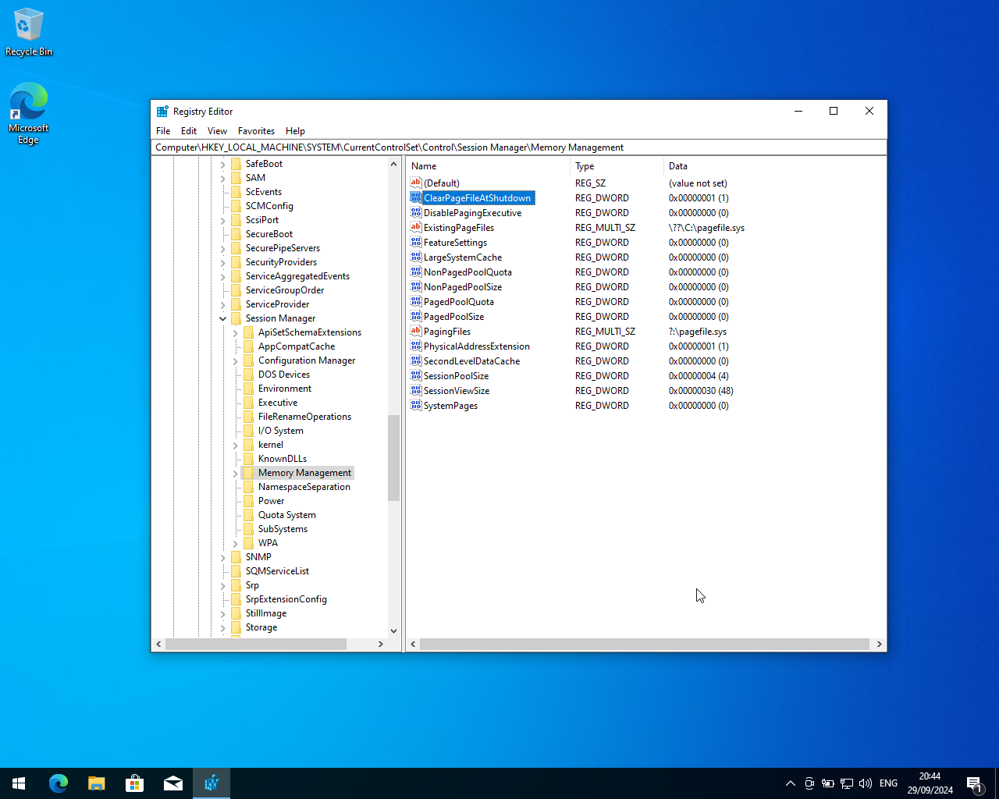

Рисунок 19 - Установка параметра "ClearPageFileAtShutdown"

Была отключена индексация жестких дисков, а также служба поиска.

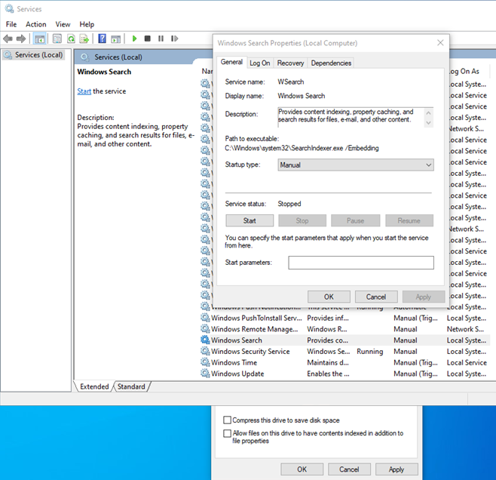

Рисунок 20 - Отключение индексации диска и службы поиска

### Добавление нового диска (виртуального)

Был добавлен новый диск через интерфейс “VirtualBox” размером 10 Гб.

Рисунок 21 - Добавление диска в "VirtualBox"

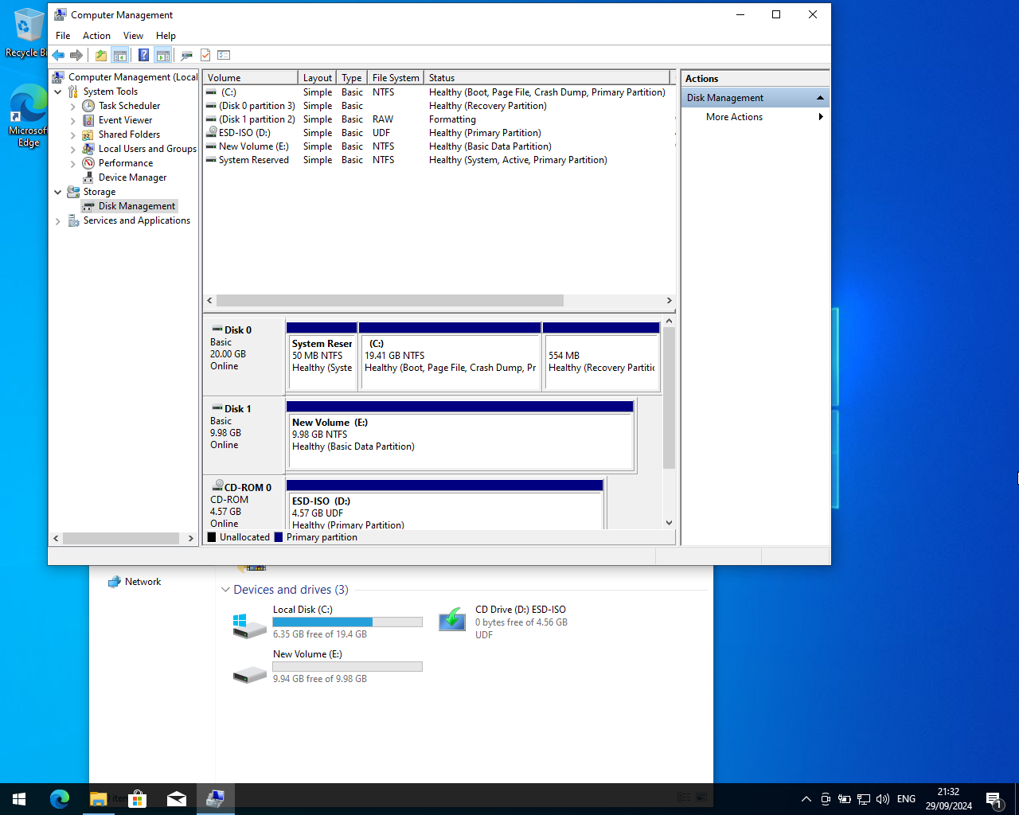

Рисунок 22 - Отображение нового диска в системе

### Консоль управления системными оснастками

Ниже показана созданная консоль управления системными оснастками, сохранённая на рабочем столе.

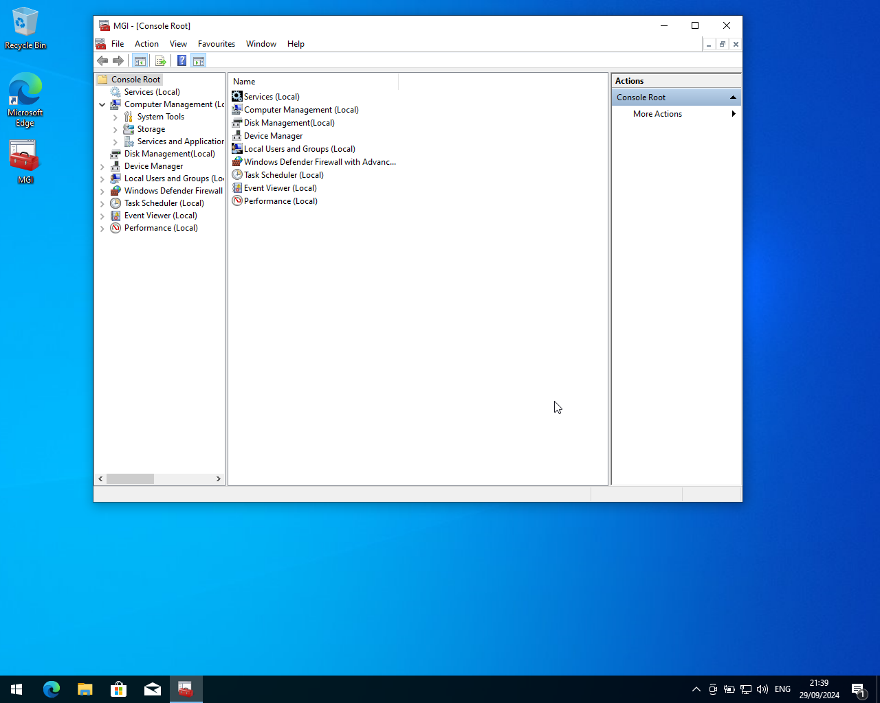

Рисунок 23 - Консоль управления системными оснастками

Через планировщика задач создана задача выключения компьютера на однократное выполнение.

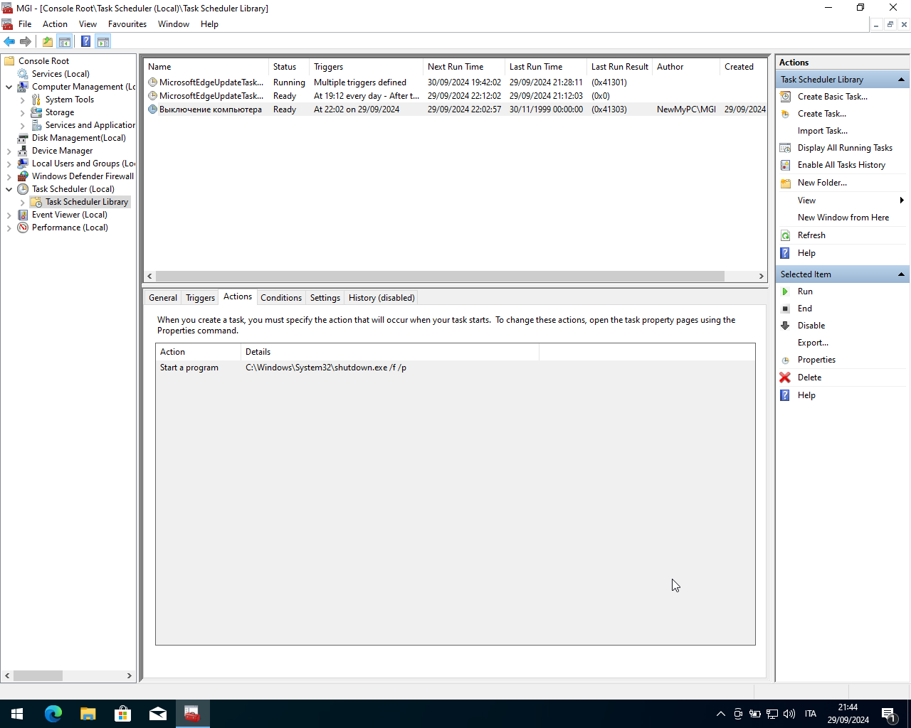

Рисунок 24 - Задача выключения компьютера

### Командная строка

Запущены команды “Help” и “start "Моя большая папка" /MAX /HIGH cmd.exe”.

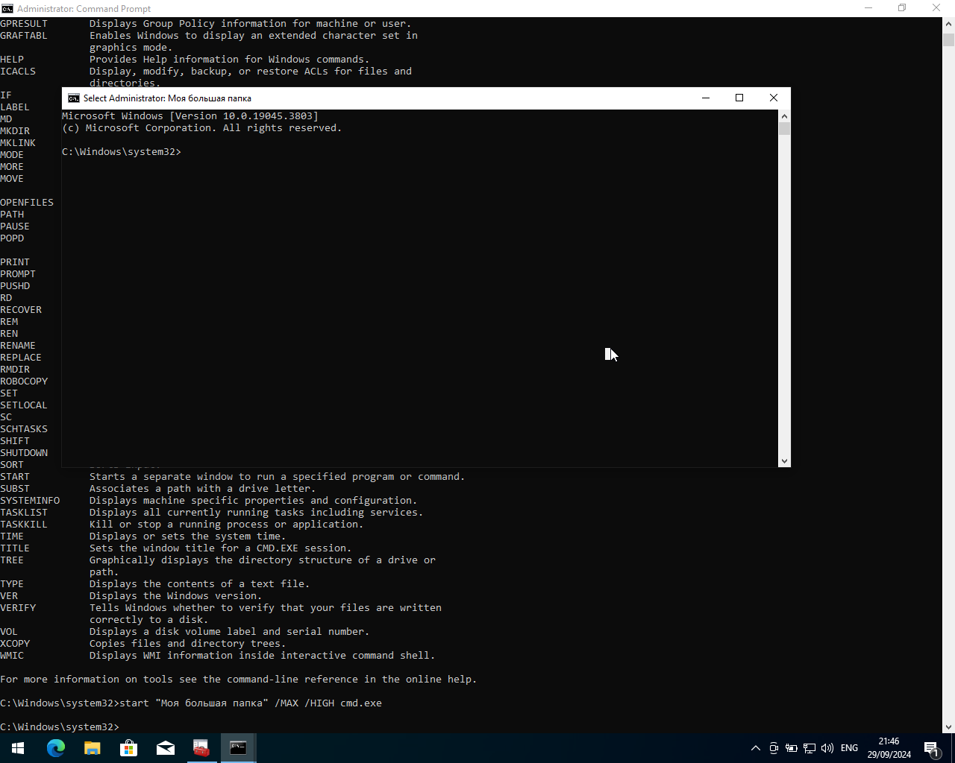

Рисунок 25 - Запуск команд в командной строке

Через командную строку был выведен список имен и атрибутов файлов каталога “C:\Windows\System32\drivers\etc” в файл “list.txt”.

Использованная команда:

dir C:\Windows\System32\drivers\etc > list.txt

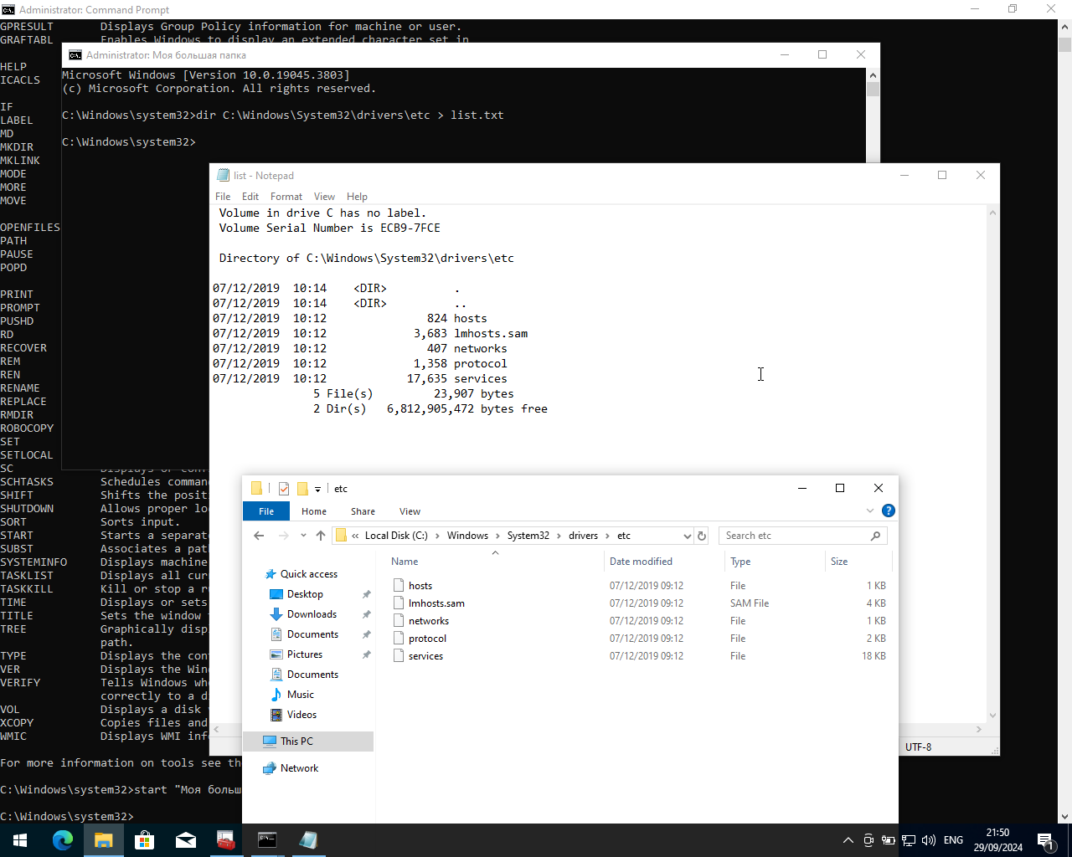

Рисунок 26 - Выполнение команды dir

### Редактор локальной групповой политики

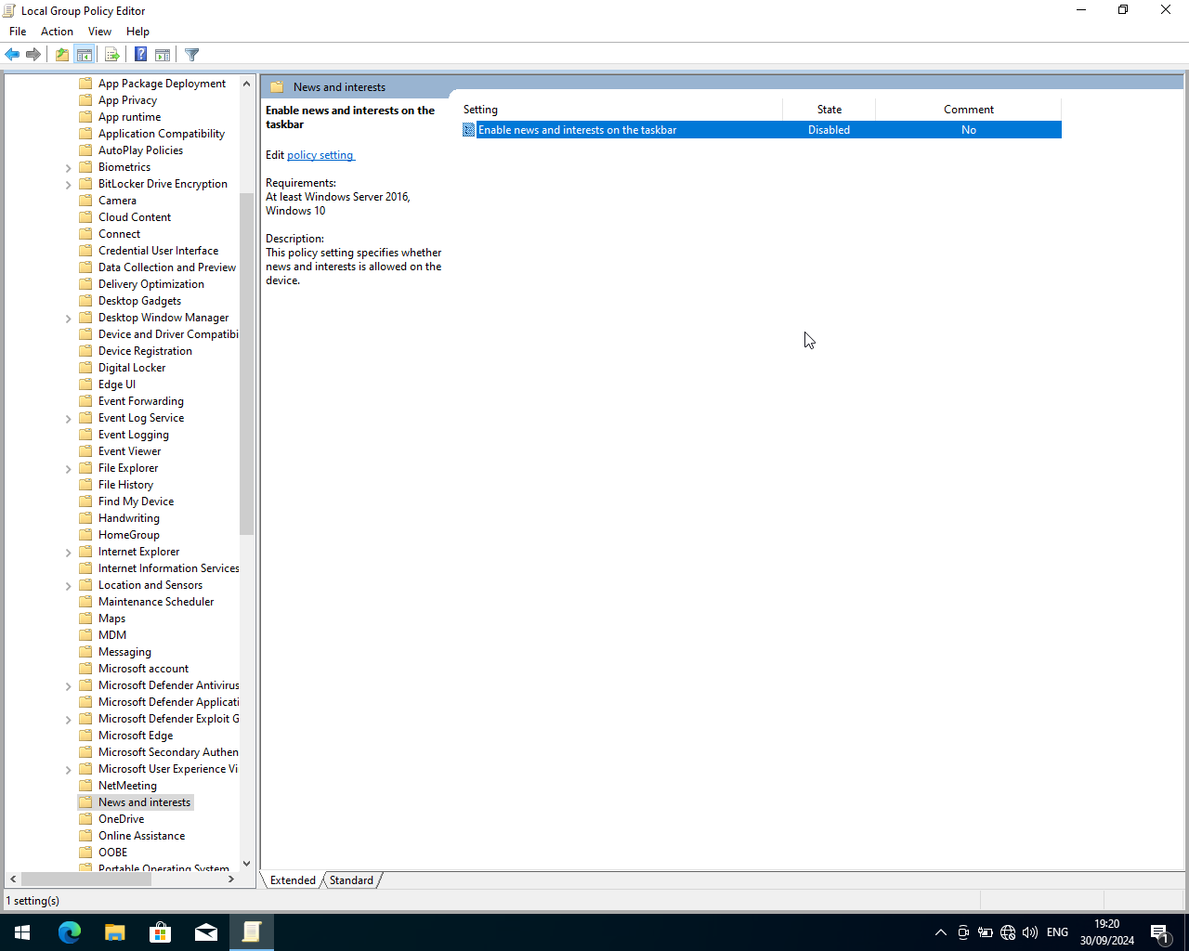

Рисунок 27 - Отключение "Новости и интересы"

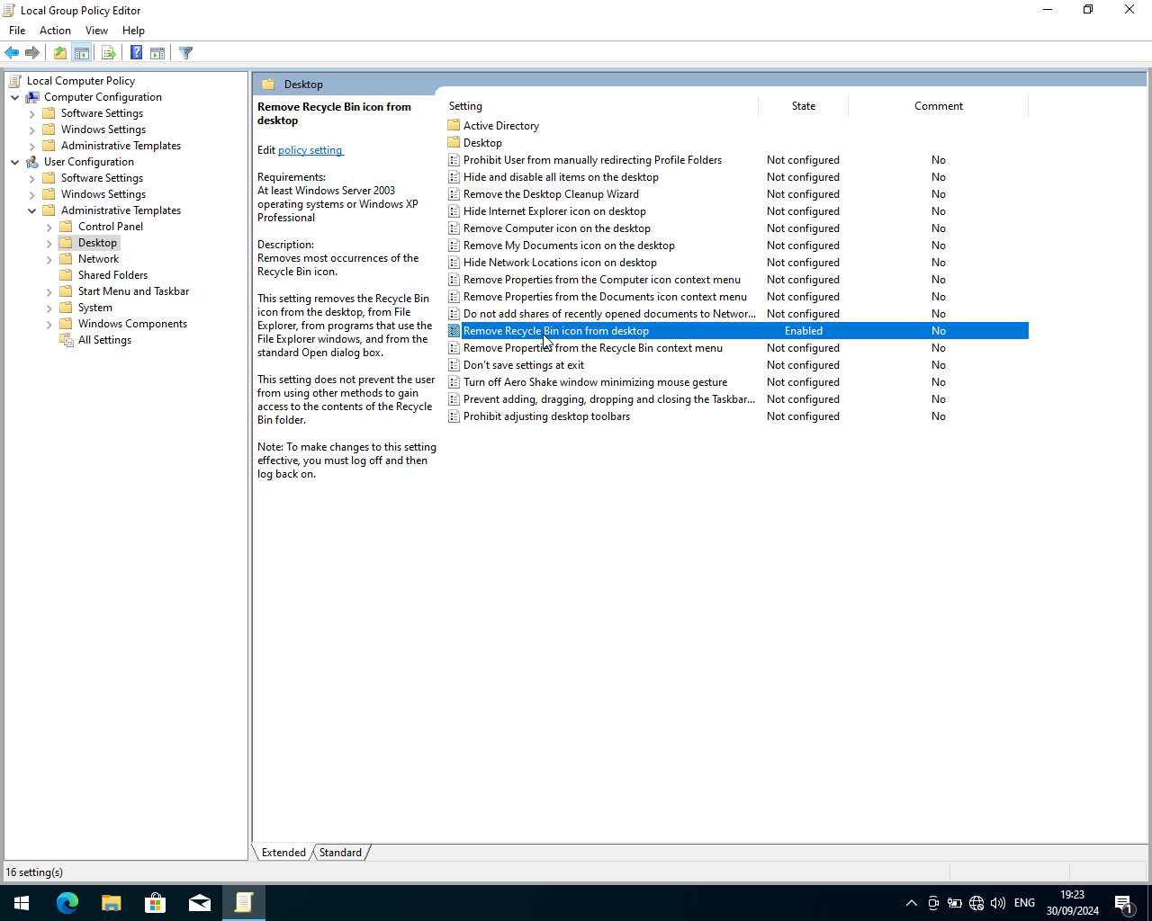

Рисунок 28 - Удаление значка корзины с рабочего стола

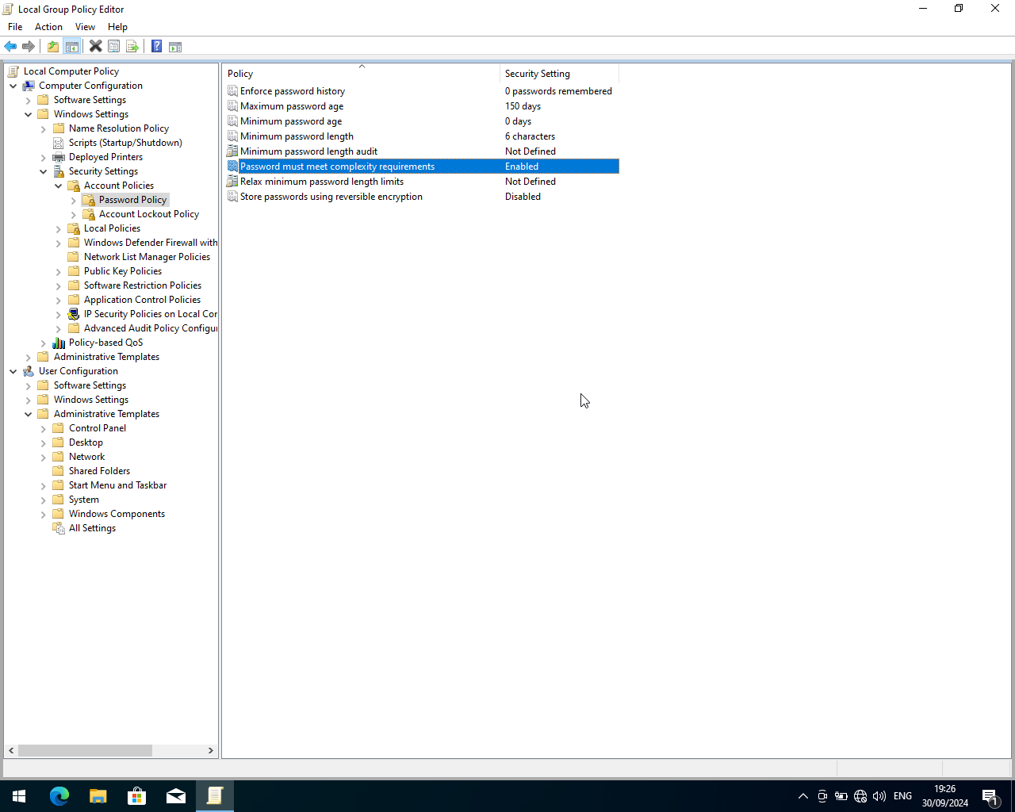

Рисунок 29 - Установка политики паролей

После перезагрузки была проверена результирующая политика через утилиту “rsop.msc”.

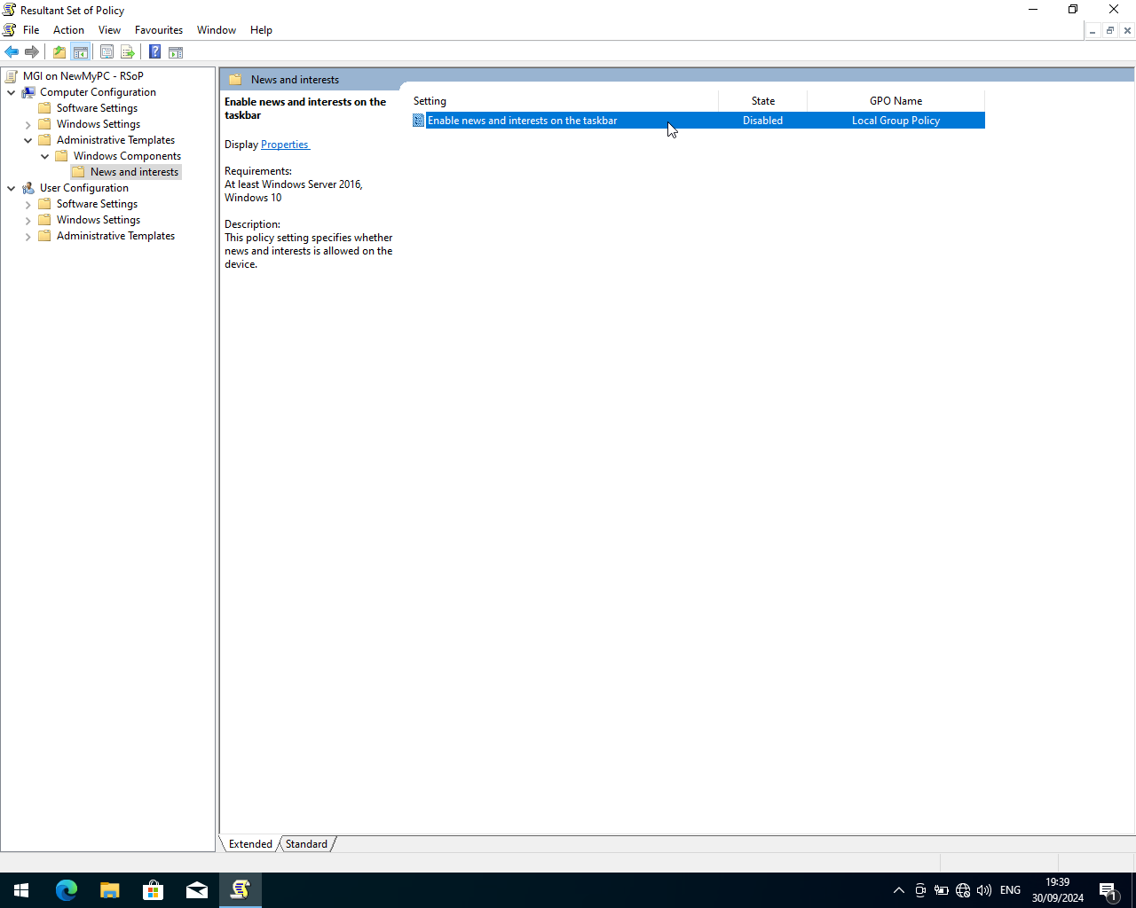

Рисунок 30 - Результирующая политика новостей и интересов

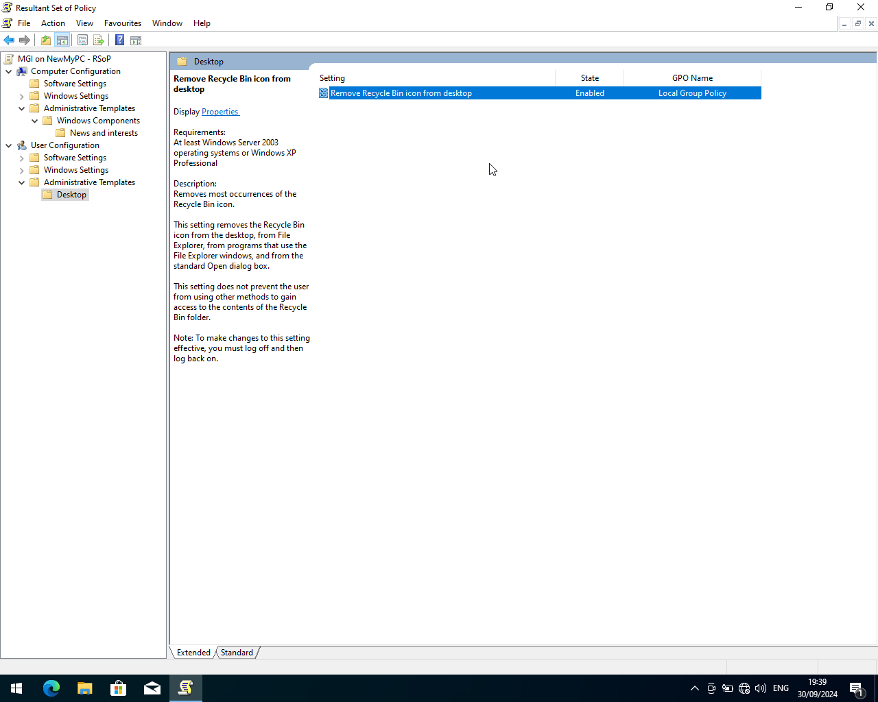

Рисунок 31 - Результирующая политика корзины

В результирующей политике паролей можно увидеть, что изменения не отображаются. При этом политика сохранилась в редакторе после перезагрузки. Данное явление является ожидаемым. ([Электронный ресурс]: https://mskb.pkisolutions.com/kb/927908).

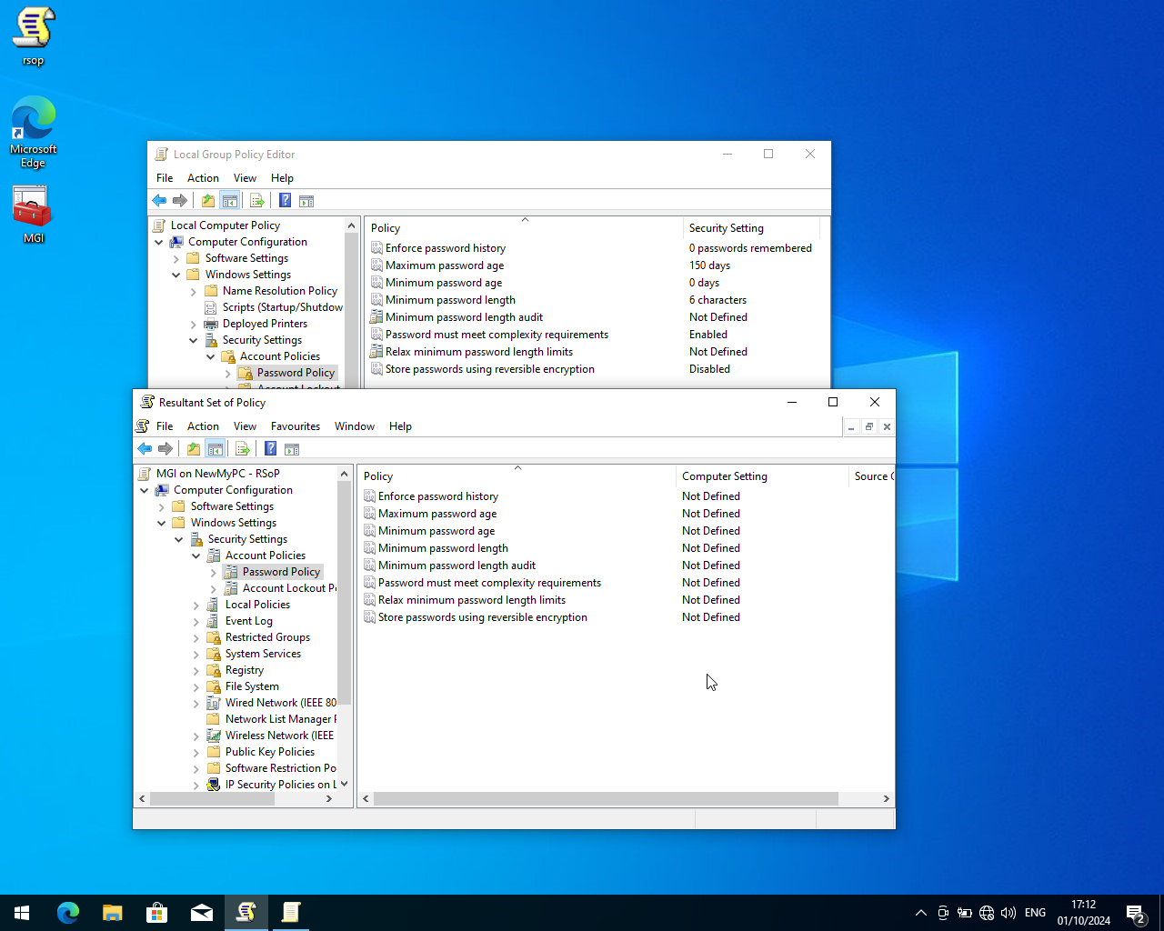

Рисунок 32 - Результирующая политика паролей

### Команды, службы и оснастки

Следующие команды и службы позволяют посмотреть системные характеристики компьютера:

* dxdiag – средство диагностики DirectX. Показывает сведения о системе, включая информацию о процессоре, оперативной памяти, версии DirectX, информация о звуковых и графических устройствах.
* devmgmt.msc – «Диспетчер устройств». Позволяет управлять и просматривать информацию о всех подключенных устройствах и их драйверах.
* msinfo32 – сведения об операционной системе. Открывает окно с полной информацией о системе и установленных компонентах.
* perfmon.msc – «Системный монитор». Позволяет отслеживать производительность системы как ннапример нагрузка на процессор, использование оперативной памяти, активность дисков и сетевых подключений. При этом в нем можно создавать и просматривать отчеты.
* resmon – «Монитор ресурсов». Предоставляет информацию о ресурсах системы, как и perfmon, но фокус на ресурсы в реальном времени и показывает использование по процессам.
* taskmgr – «Диспетчер задач». Программа для быстрого просмотра запущенных процессов и использования системных ресурсов.
* sysdm.cpl – «Свойства системы». Открывает окно с информацией о системе, где указаны: версия операционной системы, информация о процессоре и оперативной памяти, доступ к настройкам производительности и виртуальной памяти.
* winver – сведения о версии ОС Windows. Показывает версию операционной системы и сборку Windows.

# Заключение

В ходе лабораторной работы были успешно выполнены все поставленные задачи кроме отображения политики паролей в результирующей политике. Были установлены и настроены виртуальные машины с операционными системами Windows 10 и Windows Server, произведены изменения системных параметров, а также оптимизированы настройки реестра и виртуальной памяти. Были исследованы механизмы автоматизации управления системой через командную строку и консоль оснасток, что позволило эффективно управлять системными ресурсами. Полученные результаты подтверждают успешное выполнение цели работы и закрепление навыков работы с инструментами системного администрирования.

# Литература

1. Change computer name for WinPE. NTLite Community. URL: https://www.ntlite.com/community/index.php?threads/change-computer-name-for-winpe.4217/ (дата обращения: 01.10.2024).
2. How to Clear Pagefile at Shutdown in Windows 10. Winaero. URL: https://winaero.com/clear-pagefile-shutdown-windows-10/ (дата обращения: 01.10.2024).
3. Что такое индексирование файлов в Windows 10. VK Play. URL: https://media.vkplay.ru/articles/feat/chto_takoe_indeksirovanie_fajlov_v_windows_10/ (дата обращения: 01.10.2024).
4. Some security policies are displayed as "Not Defined" in the RSoP snap-in on a Windows Server 2003, 2008 or 2008 R2 based domain controller. Microsoft Knowledge Base. URL: https://mskb.pkisolutions.com/kb/927908 (дата обращения: 01.10.2024).
5. Редактор групповых политик для Windows 10 Home Edition. WinITPro. URL: https://winitpro.ru/index.php/2015/10/02/redaktor-gruppovyx-politik-dlya-windows-10-home-edition/ (дата обращения: 01.10.2024).